NELI KODRIČ

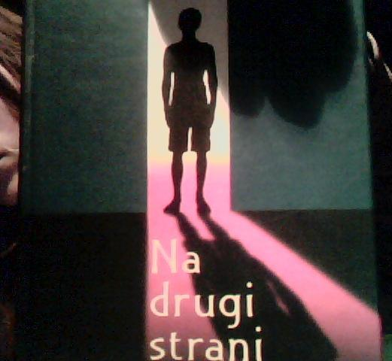

DOMAČE BRANJE

2008/2009

OBNOVA:

Tomaž, Denis in Svit so bili šolski razgrajači. Skoraj vsak dan so si iskali nove žrtve za zasmehovanje, grožnje in majhne nasilnosti. Imenovali so jih dežurne šolske barabice.
Njihov najpogostejša tarča je bil učenec šestega razreda Milan Kojdić. Nekega dne ko je odšel iz šole domov so ga na poti pričakali Tomaž, Denis in Svit. Milan je pospešil hojo a trojica je hodila za njim. Obmetavali so ga z kamenjem dokler ni padel v velik prepad na železniške tire. Bil je še toliko pri zavesti da se je umaknil iz tirov. Prijel se je za glavo in občutil kri. Hotel je iti le domov. Trije razgrajači pa so ga le tiho opazovali. Kasneje so se razgubili vsak v svojo smer. Svit je na poti domov razmišljal o dogodku. Ko je prišel domov se je usedel na kavč in naveličano menjaval kanale na televiziji. Kar na enkrat se mu je zavrtelo in ni videl ničesar več. V mislih pa si je ponavljal dogodek o Milanu. Čez nekaj časa se je zbudil in opazil da leži sredi dnevne sobe. Svita je počasi začelo skrbeti in tema o Milanu mu ni in ni hotela uiti iz glave. Ko je po nekaj dneh Milan le prišel v šolo ga je njemu že znana trojica kot ponavadi zbadala z žaljivkami itd.. po pouki so se Tomaž, Denis in Svit odpravili v mesto ter tavali sem ter tja. Kasneje so spet odšli vsak na svoj konec. Ko je Svit prišel domov staršev kot ponavadi ni bilo doma. Legel je na kavč in zaspal. Zjutraj se je ves začuden zbudil v svoji postelji, poleg njega pa je ležala smrdeča mačka polna z bolhami. V trenutku se je vstal in odhitel v kopalnico pod prho. Naslednji dan bi Svit moral v šolo a je zaradi slabe vesti rekel mami, da je bolan in, da bi ostal doma. Mama mu je to tudi dovolila a je kmalu za tem odhitela v službo. Ko je odšla se je odpravil v mesto. V eni izmed trgovin je ukradel dva CD predvajalnika. Ko se je vrnil domov ga je pred vrati čakal gospod, ki ga je videl pri kraji. Svita je zvlekel v svoje stanovanje in ga horel na vsak način slikati, da bi sliko poslal policiji. Svit se je upiral in hotel na vsak način zbežati, kar mu je tudi uspelo. Splezal je skozi okno in padel v grm. Izgubil je zavest. Ko je mama prišla domov je izza grma slišala stokanje. Zagledala je sina ki je počasi prihajal k zavesti.mama se je malo zamislila in prišla do sklepa da gresta za konec tedna na morje, ker si ponavadi uzame zelo malo časa za njega. Bližalo se je konec šolskega leta in v šoli je postajalo vroče. Svit je nekega dne odšel v bolnišnico k Milanu kateremu so ugotovili bulo v glavi. Počutil se je hudo krivega. Čez nekaj dni di je umislil da bi imel satelitni telefon. Ampak, ker sam ne imel dovol denarja zanj se je odločil da bo oropal očetov sef. Šifro je vedel že od malega saj mu jo je oče povedal. Iz sefa je uzel nekaj zlatnine in nekaj gotovine a še vseeno ni zadostovalo. Ob sefu je pustil tri sive lase od njihove pomočnice Ane, ki ji jih je uzel iz plašča ko je ona v kuhinji kuhala kosilo. Oče in mati sta sprva mislila da je sef oropala Ana a se je kasneje ugotovilo, da ga je izpraznil Svit. Oče in mati sta krivila eden drugega da je njun sin postal takšen »kreminalec«. Svitu je bilo iskreno žal in zato je pojedel nekaj uspavalnih in nekaj drugih tablet skupaj in izgubil zavest. Hotel je narediti samomor. Mama ga je peljala v bolnišnico na izpraznitev želodca in po nekaj dneh je bilo vse že lepo dobro. Zdravnik je svetoval obisk psihologa in nasvet je mama vzela blazno resno. Res ga je peljala k psihijatrinji in Svitu je kar odleglo, da se je lahko vsaj z eno osebo pogovoril o vseh njegovih težavah in zapletih.
Glavne osebe

Tomaž Petelin
.
- rojen leta 1987 v Ljubljani, višina 175 cm, sivomodrih oči, rjavih kratko postriženih las,...
- posebna znamenja: brez mezinca na levi roki. Obiskuje osnovno šolo v Ljubljani, mati je brezposelna, oče neznan, očim alkoholik in gostinski razgrajač, reden gost streznizvenih prostorov v zaporu na Povševetovi.
- Posebnosti: kraje iz žepov in torbic na mestnih avtobusih

